利器盒招标质量技术要求
概况
项目名称：柳州市人民医院利器盒采购
项目地点：柳州市文昌路8号柳州市人民医院
项目内容：聚丙烯（Polypropylene，简称PP）利器盒；纸质利器盒。

一、聚丙烯（PP）利器盒要求

符合国家《医疗废物管理条例》和《医疗废物专用包装物、容器标准和警示标识规定》的规定要求。

1.产品用途
1.1利器盒（Sharps Box）用于盛装注射器，输液器等一次性使用物品的针头；
1.2盛装各类刀片，头皮针，缝合针，安瓿，小玻璃等锐器；
1.3盛装带血的整副注射器，输血器，血袋等所有接触血液的医用器材；
1.4盛装其它规定放入利器盒的医疗危险感染物品。
2.产品性能
2.1利器盒产品严格按照《医疗废物管理条例》和《医疗废物专用包装物、容器标准和警示标识规定》的规范要求组织生产，产品质量可靠，使用方便、安全，产品经国家相关产品质量检验部门检测合格（提供产品第三方质检合格证明材料）；
2.2产品采用不含PVC成份的全新聚丙烯料（PP）制造，具备无毒，抗震，耐穿刺，不渗漏，易于高温焚烧，封闭后无法在不破坏的情况下打开的基本性能；
2.3利器盒为一次性使用，按国家要求，规定在24小时内必须由医疗废物处置单位回收，在48小时内彻底安全焚化。

3.产品技术

必须符合《医疗废物管理条例》和《医疗废物专用包装物、容器标准和警示标识规定》规定的标准和要求。
3.1利器盒整体为硬制材料制成，密封，以保证利器盒在正常使用的情况下，盒内盛装的锐利器具不撒漏，利器盒一旦被封口，则无法在不破坏的情况下被再次打开；
3.2利器盒能防刺穿，其盛装的注射器针头、破碎玻璃片等锐利器具不能刺穿利器盒；
3.3利器盒工作口设计合理、大小适中，能方便地分离注射器的针头，并使注射器内残液不易外溅，有较大操作空间，确保安全；
3.4利器盒工作口平滑线型设计，能便利地收集整副带血的注射器、输液器，不产生卡滞现象；
3.5利器盒易于焚烧，不得使用聚氯乙烯（PVC）塑料作为制造原材料；
3.6利器盒整体颜色为黄色，利器盒侧面明显处应印制警示标志，警告语为“警告！损伤性废物”；同时，利器盒上应印制“医疗废物”专用警示标识；如下图：
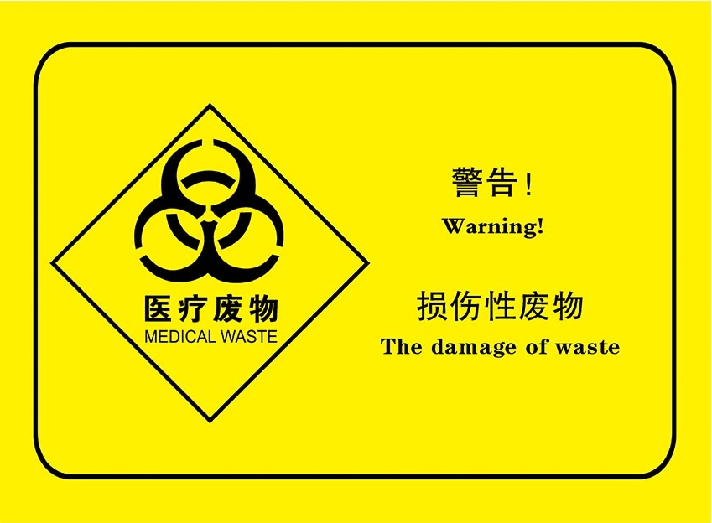
3.7满盛装量的利器盒从1.5m 高处垂直跌落至水泥地面，连续3 次，利器盒不会出现破裂、被刺穿等情况；
4.医院目前使用的利器盒产品规格
名称 | 材质 | 类型 | 容量（L） | 尺寸（直径*高*盖子高/cm）
3L利器盒 | 全新聚丙烯PP | 圆形 | 3L | 16.5*14.5*5
1L利器盒 | 全新聚丙烯PP | 圆形 | 1L | 11.5*9.5*4
根据医院临床实际需求，利器盒如需要增加其他品种规格，供应商必需及时按医院要求的品种规格生产供应。
二、纸质利器盒要求

符合国家《医疗废物管理条例》和《医疗废物专用包装物、容器标准和警示标识规定》的规定要求。

1.产品用途：同“聚丙烯（PP）利器盒要求”—— 1.产品用途。
2.产品性能
2.1产品严格按照《医疗废物管理条例》和《医疗废物专用包装物、容器标准和警示标识规定》的规范要求组织生产，产品质量可靠，使用方便、安全，产品经国家相关产品质量检验部门检测合格（提供产品第三方质检合格证明材料）；
2.2产品采用纸质制造，具备无毒，使用方便、安全的基本性能；
2.3利器盒为一次性使用，按国家要求，规定在24小时内必须由医疗废物处置单位回收，在48小时内彻底安全焚化。

3.产品技术

必须符合《医疗废物管理条例》和《医疗废物专用包装物、容器标准和警示标识规定》中相关的标准和要求。
3.1利器盒整体为纸质材料制成，密封，以保证利器盒在正常使用的情况下，盒内盛装物不撒漏；
3.2利器盒工作口设计合理、大小适中，能便利地收集整副医疗危险感染物品，不产生卡滞现象，有较大操作空间，确保安全；
3.3利器盒整体颜色为黄色，利器盒侧面明显处应印制警示标志，警告语为“警告！损伤性废物”；同时，利器盒上应印制“医疗废物”专用警示标识；如下图：
3.4利器盒的规格：类型、容量、尺寸根据医院要求确定。
4. 医院目前使用的利器盒产品规格
名称 | 材质 | 类型 | 容量（L） | 尺寸（长*宽*高/cm）
23L利器盒 | 纸质 | 方形 | 23L | 32*22*41
11L利器盒 | 纸质 | 方形 | 11L | 32*20*22
6L利器盒 | 纸质 | 方形 | 6L | 21*19*16
根据医院临床实际需求，利器盒如需要增加其他品种规格，供应商必须及时按医院要求的品种规格生产供应。
三、售后服务要求
如产品出现质量问题，在接到院方通知后12小时内派人到医院处理，并在3天内将出现质量问题的产品进行无条件更换完毕。

